EFEKTIVITAS KOMUNIKASI AKUN FANBASE TWITTER ENGLISHFESS DALAM MENINGKATKAN WAWASAN BAHASA INGGRIS MAHASISWA DI KELURAHAN BINTARA JAYA KECAMATAN BEKASI BARAT KOTA BEKASI
SKRIPSI

Diajukan untuk memenuhi persyaratan penyelesaian
Program Strata Satu (S1) Program Studi Ilmu Komunikasi
Fakultas Ilmu Sosial dan Budaya
Universitas Swadaya Gunung Jati
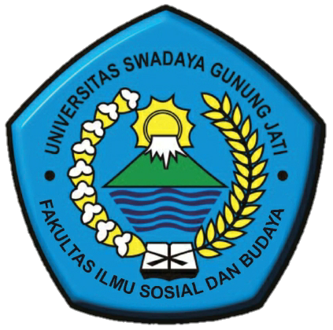

T

Disusun oleh :
NURIZZA RAHMA
NPM. 118100030

PROGRAM STUDI ILMU KOMUIKASI
FAKULTAS ILMU SOSIAL DAN BUDAYA
UNIVERSITAS SWADAYA GUNUNG JATI
CIREBON
2022

